МГТУ им. Н.Э. Баумана

Отчёт по лабораторной работе №4
по курсу «Электроника»
Тема: Операционные усилители.
Вариант 33.

Руководитель
Белодедов М. В.

Студент группы ИУ5-42Б
Кудабаева Э.

2025 г.

Полученный вариант:
ОУ марки LM7372MR, $E_{пит}=±15 В$, коэффициент усиления $K=6$.
Осуществим коррекцию нуля операционного усилителя. Для этого последовательно к каждому из входов будем подключать источник постоянного напряжения $U_{кор}$. Изменяя его величину, добьёмся обращения в ноль выходного напряжения операционного усилителя.
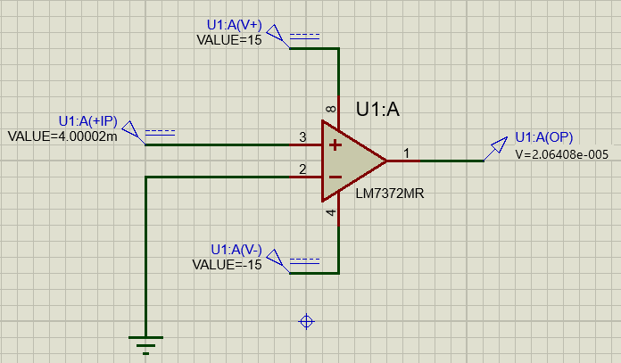
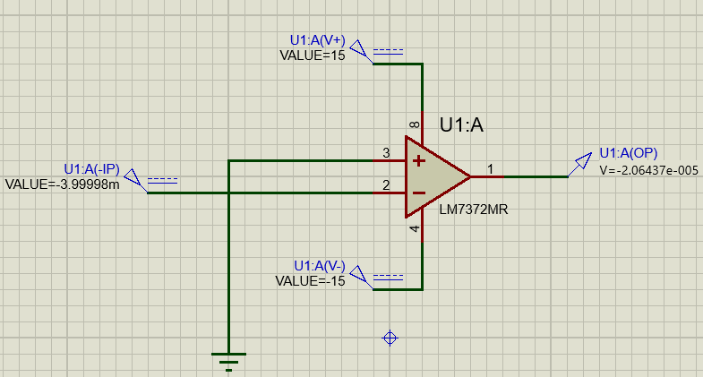
Таким образом:
$$U_{+}=4,00002 мВ$$
$$U_{-}=-3,99998 мВ$$

Измерим передаточную характеристику неинвертирующего входа ОУ:
Таблица измерения передаточной характеристики неинвертирующего входа ОУ
$$U_{вх}, В$$ | $$U_{вых}, В$$
-0,003 | 12,6377
-0,0017 | 12,6313
-0,0004 | 12,6231
0,00051 | 12,6151
0,00116 | 12,6075
0,00168 | 12,5991
0,00207 | 12,5904
0,00233 | 12,5824
0,00259 | 12,5708
0,00272 | 12,5623
0,00285 | 12,5496
0,00298 | 12,5225
0,00311 | 11,73
0,0035 | 6,5392
0,00375 | 3,23873
0,0039 | 1,31
0,00423 | -3,06
0,00454 | -7,11663
0,0047 | -9,28
0,00493 | -12,2566
0,00506 | -12,5338
0,00519 | -12,5544
0,00532 | -12,5668
0,00558 | -12,579
0,00597 | -12,5915
0,00649 | -12,6021
0,00714 | -12,6113
0,00805 | -12,6203
0,00935 | -12,6293
0,01 | -12,6329

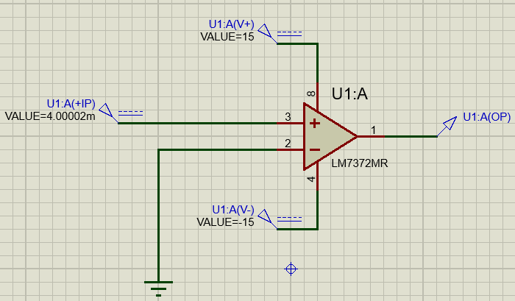

Получаем, $U_{см1}=4 мВ$, что практически совпадает с определенным ранее напряжением смещения, а $U_{нас+}=-12,7696 В$.
По линейной части передаточной характеристики определим коэффициент усиления ОУ:
$$K=\frac{ΔU_{вых}}{ΔU_{вх}}=\frac{6,5392 В-3,23873 В}{0,00375 В-0,0035 В}≈13201,9$$

Измерим передаточную характеристику инвертирующего входа ОУ:
Таблица измерения передаточной характеристики инвертирующего входа ОУ
$$U_{вх}, В$$ | $$U_{вых}, В$$
-0,01 | -12,6326
-0,009 | -12,6272
-0,00775 | -12,6176
-0,007 | -12,6096
-0,00625 | -12,5978
-0,00575 | -12,5852
-0,0055 | -12,5756
-0,00535 | -12,564
-0,00525 | -12,5604
-0,00513 | -12,5
-0,005 | -12,42
-0,00495 | -12,0001
-0,00475 | -9,885
-0,00421 | -2,71
-0,00394 | 0,884
-0,00375 | 3,33
-0,00351 | 6,4521
-0,00325 | 9,88443
-0,00306 | 11,9
-0,003 | 12,5
-0,00284 | 12,56
-0,00275 | 12,568
-0,0026 | 12,57
-0,0025 | 12,579
-0,00225 | 12,5873
-0,0015 | 12,6023
-0,00075 | 12,6125
0,00025 | 12,6219
0,00175 | 12,6316
0,003 | 12,6372

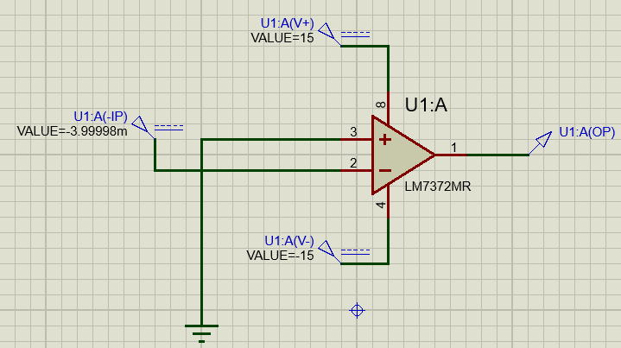

Получаем, $U_{см2}=-4 мВ$, что практически совпадает с определенным ранее напряжением смещения, а $U_{нас-}=12,7698 В$.
По линейной части передаточной характеристики определим коэффициент усиления ОУ:
$$K=\frac{ΔU_{вых}}{ΔU_{вх}}=-\frac{9,88443 В-6,4521 В}{0,00325 В-0,00351 В}≈13201,3$$
Измерим АЧХ ОУ для неинвертирующего входа:
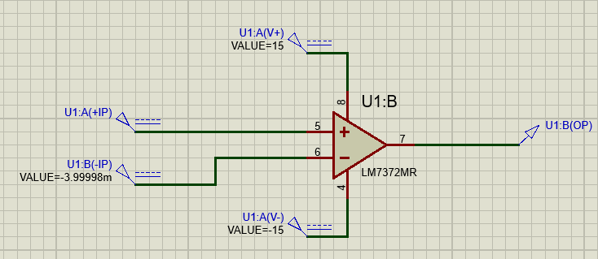

По графику определим частоту среза:

Частота среза: $f=18 кГц$.
Таким образом, $K={10}^{\left(82,398∕20\right)}≈13179,5$, что практически совпадает со значением коэффициента усиления, определенным при помощи передаточной характеристики.
Таблица коэффициентов усиления ОУ
 | Передаточная инвертирующего | Передаточная неинвертирующего | АЧХ
К | 13201,9 | 13201,3 | 13179,5

По графику определим частоту единичного усиления:

Частота единичного усиления (АЧХ = 0 дБ): $f=234 МГц$

Измерим входное сопротивление ОУ
$$f, Гц$$ | $$U_{вх}, мВ$$ | $$I_{вх}, пА$$ | $$R_{вх}, МОм$$
100 | 1 | 90,6 | 11,04
18000 | 1 | 114 | 8,77
180000 | 1 | 694 | 1,44

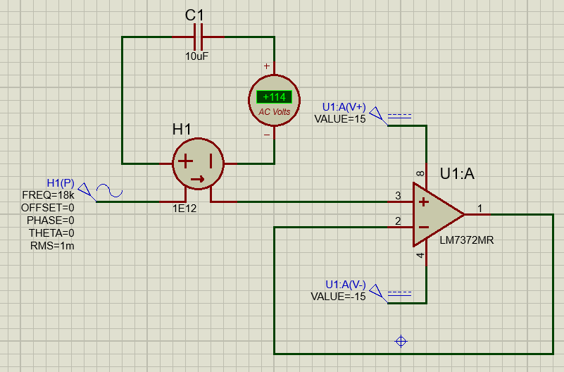
Соберём неинвертирующий усилитель на ОУ.
По заданию $K=6$
$$K=1+\frac{R_{1}}{R_{2}}$$
$$R_{1}=5 кОм$$
$$R_{2}=1 кОм$$

Схема разработанного усилителя:
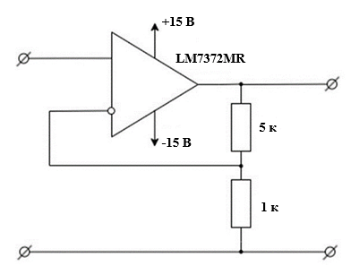
Схема в Proteus 8 Professional:
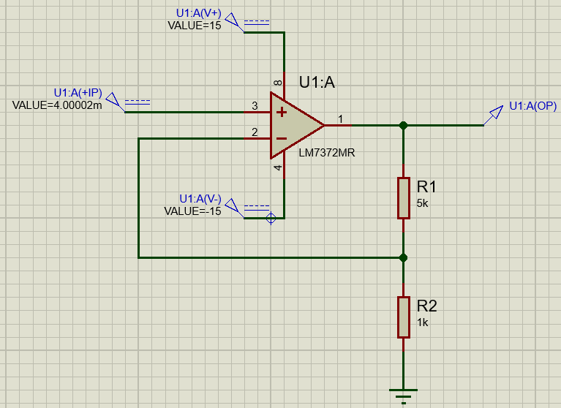

Измерим АЧХ собранного усилителя:

По графику определим частоту среза:

Частота среза $f=35 МГц$.
$K= {10}^{15,567/20}≈6,002746$, что практически соответствует заданному коэффициенту усиления $K=6$.
Измерим входное сопротивление усилителя:
f, кГц | U_{вх,} мВ | I_{вх,} нА | R_{вх,} кОм
0,1 | 1 | 0,0907 | 11025
35000 | 1 | 664 | 1,51
350000 | 1 | 1320 | 0,758

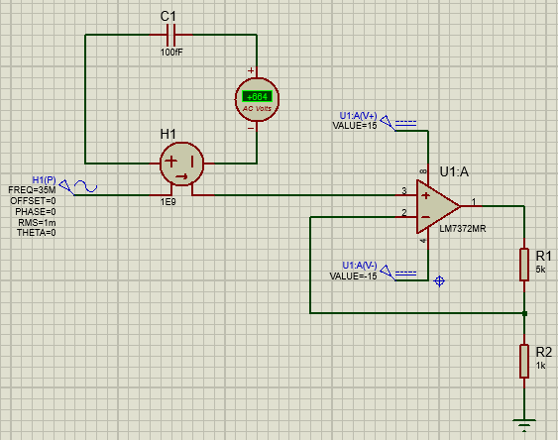

Измерим выходное сопротивление усилителя:
Измерим значение выходного тока с нагрузкой $I=\frac{U_{R}}{R}$, а далее измерим значение $R_{вых}$ по формуле: $R_{вых}=\frac{U_{∞}-U_{R}}{I}$.
f, кГц | U∞, В | U_{R,} В | R, Ом | I, мА | R_{вых,} Ом
0,1 | 0,006 | 0,0053 | 300 | 0,0177 | 39,6
35000 | 12,7 | 11,3 | 3000 | 3,8 | 368
350000 | 12,7 | 11,3 | 3000 | 3,8 | 368

